1、先打开Git Bash

2、用命令行cd path进入你想要新建仓库的路径（此处的path可以自己任意选择）

3、在此路径下新建一个文件夹 mkdir demo(此处的demo可以自己任意命名)

4、我们可以用ll命令查看当前文件夹下的所有文件，因为是新建的所以结果为total 0

具体如下图所示：

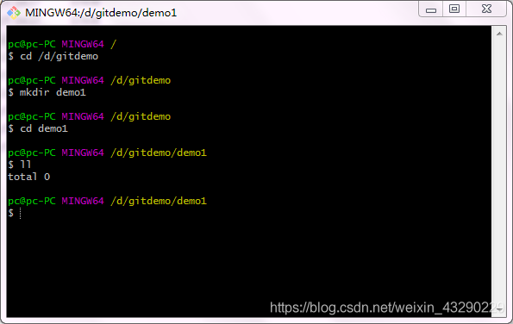

5、现在创建一个初始化版本git init,我们可以发现其实新建的这个版本是有一个隐藏目录的，用ls -a可以展示隐藏的和未隐藏文件，如下图所示

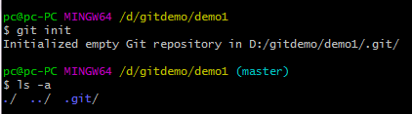

6、在demo1中新建一个文本文档，首先用echo “一些内容”输出，并把它追加到一个文件中>> 文件名

我们可以看到文件已经创建，如图

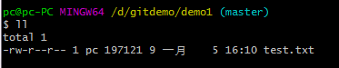

也可以通过cat 文件名查看文件里的内容，如图

在这里插入图片描述

7、添加文件到版本库git add 文件名

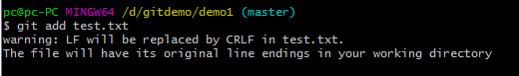

8、将改动提交到本地的版本库，-m表示添加一些描述信息

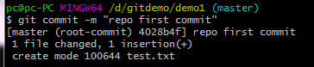

9、仓库创建完成，我们可以用git status查看当前工作目录和暂存区的状态

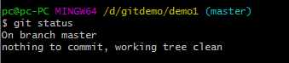

————————————————

版权声明：本文为CSDN博主「pudding的旋律」的原创文章，遵循CC 4.0 BY-SA版权协议，转载请附上原文出处链接及本声明。

原文链接：https://blog.csdn.net/weixin_43290229/article/details/85857991